

**Об утверждении схемы пастбищеоборотов по Мугалжарскому району на основании геоботанического обследования пастбищ**

Постановление акимата Мугалжарского района Актюбинской области от 12 августа 2020 года № 213. Зарегистрировано Департаментом юстиции Актюбинской области 13 августа 2020 года № 7323

      В соответствии со статьей 31 Закона Республики Казахстан от 23 января 2001 года "О местном государственном управлении и самоуправлении в Республике Казахстан", подпунктом 3) пункта 1 статьи 9 Закона Республики Казахстан от 20 февраля 2017 года "О пастбищах" акимат Мугалжарского района ПОСТАНОВЛЯЕТ:

      1. Утвердить схему пастбищеоборотов по Мугалжарскому району на основании геоботанического обследования пастбищ, согласно приложению к настоящему постановлению.

      2. Государственному учреждению "Отдел земельных отношений по Мугалжарскому району" в установленном законодательством порядке обеспечить:

      1) государственную регистрацию настоящего постановления в Департаменте юстиции Актюбинской области;

      2) обеспечить размещение настоящего постановления на интернет - ресурсе акимата Мугалжарского района после его официального опубликования.

      3. Контроль за исполнением настоящего постановления возложить на курирующего заместителя акима района.

      4. Настоящее постановление вводится в действие по истечении десяти календарных дней после дня его первого официального опубликования.

|  |
| --- |
| *Аким Мугалжарского района* |
| *А. Шериязданов* |

|  |  |
| --- | --- |
|  | Приложение к постановлению |
|  | акимата Мугалжарского района |

**Схема пастбищеоборотов по Мугалжарскому району на основании геоботанического обследования пастбищ**

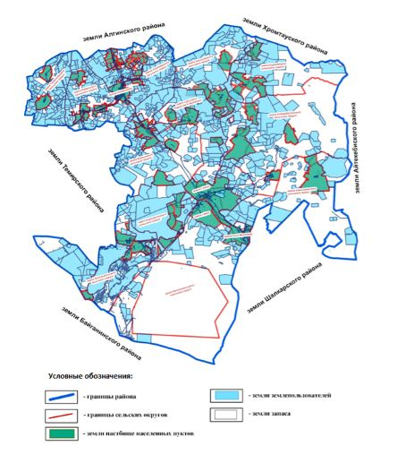

© 2012. РГП на ПХВ «Институт законодательства и правовой информации Республики Казахстан» Министерства юстиции Республики Казахстан